金融資料探勘
個人作業報告

姓名：葉竹芸
學號：611436006
負責年度：2023
繳交日期：4月8日

1.作業目的
我負責年度為2023年，過程中我先去查台灣證券的資料及台灣銀行的利率，再利用ai進行多次指令產生程式，再利用colab產出程式，做出老師所規定的excel格式
。
2.原始資料說明
股價資料來源台灣加權股價指數，期間為2023年1月1日至2023年12月 31 日，此作業只需日期與收盤價作為選擇權定價所需的標的資產現貨價格 S0。
無風險利率資料來源為台灣銀行公告之一年期定期存款固定利率，人工查詢後發現2023/01/01起為1.44%、2023/04/01起為1.565%。
參考檔案為老師提供之excel資料
3. 資料建構流程
步驟一：下載與欄位整理，下載台灣證券的2023資料所需的收盤，欄位重新命名為S0
步驟二：建立File欄位，根據日期索引格式化為 OptionsDaily_YYYY_MM_DD.csv 字串，對應每日選擇權原始資料檔案名稱。
步驟三：建立到期日，台指選擇權到期日為每月第三個星期三，先以 third_wednesday()函數計算當月第三個星期三，再以get_expiry()判斷：若當日已達或超過該月到期日，則改用下個月的到期日，確保每筆資料對應的是尚未到期的最近契約
步驟四：建立Contract欄位，將到期日格式化為YYYYMM並轉為整數，代表所屬契約月份，例如 202301
步驟五：建立 Maturity 欄位，計算當日距離到期日的剩餘日曆天數，公式為 ContractExpiryDate - Date，結果為整數天數，作為選擇權定價的到期期間 T（需再除以 365 換算為年）。
步驟六：建立Rf欄位，以台灣銀行一年期定存固定利率作為無風險利率，分兩段填入：2023 年1月至3月為1.44%，4月起調整為1.565%
步驟七：欄位篩選與輸出重設索引後，依序保留 Date、File、S0、Maturity、Contract、ContractExpiryDate、Rf七個欄位，並將日期型態轉為date（去除時間部分），最終輸出為Excel檔Index_611436006_2023.xlsx
4. 最終索引檔欄位說明
欄位名稱 | 意義 | 用途
Date | 交易日期 | 作為主鍵，對應每日資料
File | 當日選擇權資料檔案名稱 | 對應 OptionsDaily_YYYY_MM_DD.csv
S0 | 台灣加權指數收盤價 | 選擇權定價之現貨價格
Maturity | 距到期日之剩餘日曆天數 | 換算為年後作為定價期間 T
Contract | 契約月份（YYYYMM） | 識別所屬月份契約
ContractExpiryDate | 該契約到期日 | 計算 Maturity 之基準日
Rf | 無風險利率（年化） | Black-Scholes 定價之折現率

5. 成果展示
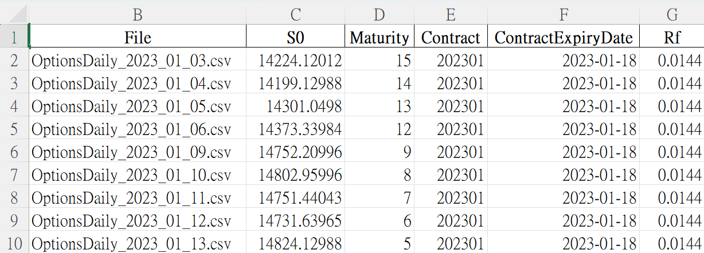

6.問題與修正
問題一：日期格式含時間資訊原始yfinance回傳的日期索引為datetime格式，含時間部分（如 2023-01-02 00:00:00），不符合老師要求的純日期格式，修正方式：在最終輸出前加入 df["Date"] = df["Date"].dt.date 及 df["ContractExpiryDate"] = df["ContractExpiryDate"].dt.date，轉為純 date 型態。
問題二：Contract欄位型態為字串初始版本使用.strftime("%Y%m") 後未轉型，輸出為字串，修正方式：加入 .astype(int)，確保欄位為整數型態，符合數值欄位規範。
問題三：契約到期日判定邏輯錯誤，初始版本未考慮「當日已達到期日」的情況，導致到期日當天仍對應到已到期的契約，修正方式：在get_expiry()中以 if date >= expiry 判斷，若當日已達或等於到期日則改取下個月契約，並特別處理 12 月跨年情況。
問題四：Rf分段條件設定錯誤，初始版本僅設定單一利率，未反映央行升息， 修正方式：以 df.loc[df.index >= "2023-04-01", "Rf"] = 0.01565 進行條件覆蓋，正確對應兩段利率期間。
7. AI Prompt 實作與優化紀錄摘要
項目 | 說明
使用工具 | Claude
主要任務 | 產生索引檔建構程式、除錯、欄位邏輯確認
初始 Prompt | 「幫我用yfinance下載台灣加權指數，整理成包含 S0、Maturity、Contract、Rf 的 Excel 檔」
問題一 | 初版未處理日期格式
修正 Prompt | 「Date 和 ContractExpiryDate 請轉成純日期格式，不要有時間」
問題二 | 到期日邏輯未考慮當天即為到期日的情況
修正 Prompt | 「如果今天就是到期日，應該對應下個月的契約，請修正 get_expiry 函數」
問題三 | Rf 只有單一值，未反映升息
修正 Prompt | 「台灣銀行 2023 年 3 月升息後利率為 1.565%，請從4月1日起改用新利率」
最佳 Prompt 特徵 | 指定欄位名稱、說明商業邏輯、提供具體數值與日期條件
AI 協助成果 | 完整產出可執行程式，大幅縮短手動整理時間，並協助找出邊界條件錯誤
8. 學習反思
AI的幫助：AI能快速將口語描述的商業邏輯轉換為可執行的Python程式，尤其在「第三個星期三」到期日計算、.loc[]條件賦值等較繁瑣的語法上節省大量時間，也能即時解釋每段程式碼的用途，有助於理解。
AI 的限制：AI無法自動查詢台灣銀行的最新利率，需要自己先查好再提供給 AI，否則會使用錯誤或過時的數值，此外，AI初版程式往往未考慮邊界條件（如到期日當天、12月跨年），需要測試後才能發現問題。
最重要的 Prompt修正：將模糊的「整理成 Excel」改為「指定每個欄位的名稱、型態與計算邏輯」後，產出品質大幅提升，具體、有條件的Prompt比籠統的描述更有效。
未來改進方向：可嘗試讓AI自動從網頁抓取利率資料，減少人工查詢步驟；也可以加入資料驗證邏輯，讓程式自動檢查到期日與契約月份是否一致，提高資料的可靠性。

